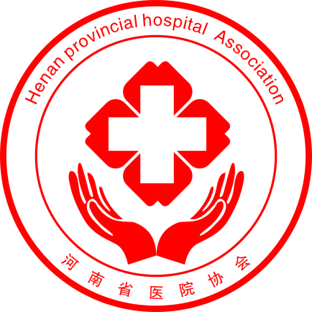
河南省医院协会

河南省医院协会
关于推荐订阅2018年中国医院协会会刊
《中国医院》杂志的通知

各会员单位、各医疗机构：
为了全面贯彻落实党的十九大提出的“实施健康中国战略”各项新要求，不断提高我省（市、区）各级各类医疗机构的管理水平，推荐各医疗机构订阅中国医院协会会刊——《中国医院》杂志。
《中国医院》杂志是国家卫生计生委主管、中国医院协会主办的兼有全国医院行业指导和医院管理学术交流双重职能的权威性、科学性、实用性国家级大型期刊，是中国科技论文统计源期刊、中国科技核心期刊，是医院管理工作者必读期刊。该刊的具体介绍详见《中国医院》杂志官网（http://www.chaj.com.cn），也可扫描二维码
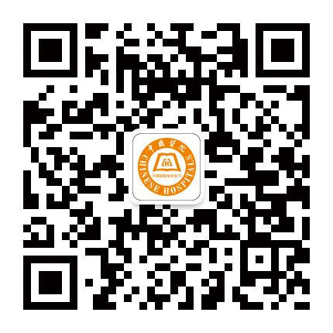
《中国医院》杂志订阅方式：
- 全国各地邮局均可订阅，邮发代号：2-743；
地址：中国·郑州市黄河路与经二路河南省人民医院科教大厦2106室
电话：0371-65589292 65589219 传真：65589292 邮编：450003
河南省医院协会

2.向《中国医院》杂志社直接订阅，订阅方法参见《中国医院》杂志官网或热线咨询：010-87677703、67609651、010-67609652（北京）15333869369（朱老师.河南）。

数量不限，自觉自愿。

河南省医院协会
2017年10月30日

地址：中国·郑州市黄河路与经二路河南省人民医院科教大厦2106室
电话：0371-65589292 65589219 传真：65589292 邮编：450003

